 | EMPRESA PÚBLICA METROPOLITANA DE MOVILIDAD Y OBRAS PÚBLICAS
 | FICHA TÉCNICA N° 11.2
 | PROYECTO : | OBRAS DE INTERVENCIÓN EN ESPACIO PÚBLICO PARROQUIA ARGELIA
 | OBJETIVO : | EJECUTAR OBRAS EN ESPACIOS URBANOS DE LA ARGELIA, CON EL FIN DE FOMENTAR CONEXIONES PEATONALES Y PACÍFICAS DE ESPACIOS PÚBLICOS RECRETIVOS Y DEPORTIVOS. |  |  | COSTO DEL PROYECTO ($) | 1’293.504,95 (Con IVA)*
 |  |  |  |  | ESTUDIOS : | EJECUTADO 100% POR ADMINISTRACIÓN DIRECTA
 | 1. INFORMACION BÁSICA DEL SITIO
 | UBICACIÓN
 | 1.1 ADMINISTRACIÓN ZONAL : |  | SUR – ELOY ALFARO
 | 1.2 PARROQUIA : |  | LA ARGELIA
 | 1.3 BARRIO O SECTOR : |  | ARGELIA INTERMEDIA.
 | 2. DATOS GENERALES |  |  | PLANO DE UBICACIÓN
 | 2.1 BARRIO REGULARIZADO : |  | SI | 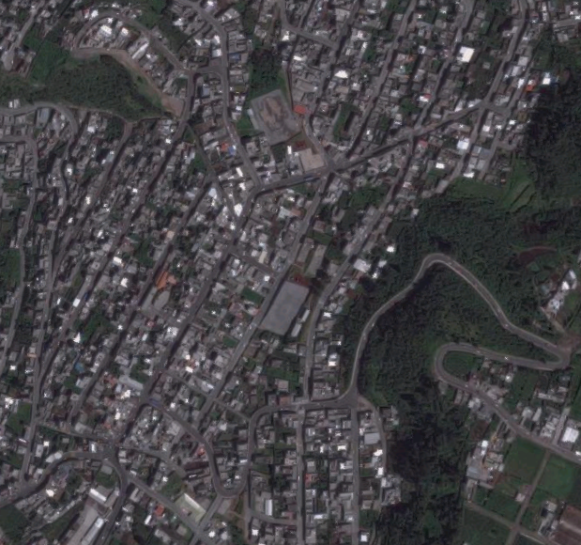
 | 2.2 PORCENTAJE DE CONSOLIDACIÓN : |  | ALTO
 | 2.3 DENSIDAD POBLACIONAL (Hab/ha) : |  | 51 - 600
 | 2.4 AFECTACIONES : |  | NO APLICA
 | 2.5 TRAZADO VIAL (APROBADO) : |  | NO APLICA
 | 3.SERVICIOS BÁSICOS
 | 3.1 ALCANTARILLADO : |  | SI
 | 3.2 AGUA POTABLE : |  | SI
 | 3.3 RED ELÉCTRICA : |  | SI
 | 3.4 ÍNDICE DE NECESIDADES BÁSICAS INSATISFECHAS: |  | 26 - 75
 | 4. TRANSPORTE
 | 4.1 TRANSPORTE PÚBLICO : |  | SI
 | 4.2 TRANSPORTE PRIVADO : |  | SI
 | 4.3 TRANSPORTE PESADO : |  | SI
 | Como parte de las intervenciones en el DMQ, la EPMMOP ha visto la necesidad de desarrollar un proyecto que contemple la ejecución de obras de mantenimiento integral de los espacios verdes en la parroquia de La Argelia; proyecto que tiene como finalidad, dotar con infraestructura deportiva y recreativa que fomente las actividades al aire libre en la comunidad del sector. El proyecto contempla la regeneración urbana de tres parques que se conectan entre sí por medio de la rehabilitación de la Calle Taday. Este proyecto modifica el sentido de la vía a un solo carril unidireccional, logrando de esta manera un ensanchamiento de las aceras, que beneficia y da prioridad al peatón. Esta pacificación vial se logra por medio de la conformación de plataformas de reducción de velocidad y ensanchamientos alternados de las aceras, generando una calle ondulante que no permite desarrollar altas velocidades de los vehículos. Se incorpora en las aceras vegetación, arborización, mobiliario e iluminación para el confort del peatón.

